**CLASSE DE CHEFS – Trucs de chefs… de demain!**

**Comment cuire des pâtes**

**Durée : 2 min 14 s**

**Fiche enseignant | Niveau intermédiaire**

**Public ciblé : 13-15 ans**

**Objectif principal : vivre en français au quotidien**

**La vidéo est disponible sur** [**tv5unis.ca/francolab**](https://www.tv5unis.ca/francolab/classe-de-chefs?video=1)

**CONCEPT**

Chad, Mat, Mylène, Mathieu, Alessandra et les autres rêvent, pour la plupart, de devenir de grands chefs. Cette série documentaire suit le parcours des étudiants de trois cohortes du programme « Cuisine et gastronomie » de l'ITHQ (Institut de tourisme et d’hôtellerie du Québec).

En complément à la série, de courtes capsules présentent les trucs et astuces des différents étudiants en cuisine.

**RÉSUMÉ de LA VIDÉO**

Dans cette capsule complémentaire à la série, Chad est assisté par Mylène pour présenter sa façon de cuire les pâtes à la perfection.

**Thèmes**

La cuisine, suivre une recette, cuire des pâtes.

**Objectifs**

Objectifs pragmatiques :

* Enrichir son vocabulaire sur la cuisine
* Améliorer ses stratégies de compréhension orale
* Faire un sondage pour créer un graphique en barres
* Comprendre les étapes d’une recette
* Rédiger une recette

Objectifs linguistiques :

* Donner des directives
* Utiliser le gérondif pour exprimer deux actions simultanées
* Écrire des phrases à l’impératif

Objectif socioculturel :

* Découvrir les techniques de cuisine d’un étudiant en restauration

**SOMMAIRE**

Activité  1 3

Vocabulaire : remplir une grille de mots à l'aide de phrases à trous.

Activité  2 4

Interaction orale : discussion sur ses plats favoris et sondage en classe sur les plats préférés des apprenants.

Activité  3 5

Compréhension orale : placer les étapes d'une recette en ordre chronologique et répondre à un "Vrai ou faux?".

Activité  4 7

Grammaire : exprimer deux actions simultanées en utilisant l'impératif et le gérondif.

Activité  5 8

Compréhension orale et production écrite : écrire les étapes de la recette correspondant aux images tirées de la vidéo, en utilisant l'impératif et le gérondif ; écrire une recette.

Activité  6 12

Production écrite : écrire les étapes d’une recette de son choix.

**Les pistes de correction et les corrigés sont indiqués en caractères gras dans les activités.**

**Activité  1**

**Pour commencer**

**Vocabulaire**

**Approche en classe**

Avant la première écoute, invitez les apprenants à lire les phrases et à trouver les mots qui seront entendus dans la vidéo. Les apprenants remplissent le tableau avec chaque mot manquant en utilisant les indices pour trouver le mot mystère (dans les cases bleues) et ainsi compléter la phrase (question 2).

**Corrigé**

1. Complète les phrases avec un mot ou une expression de la fiche de lexique pour trouver le mot mystère.

|  |  |  |  |  |  |  |  |  |  |  |  |  |  |  |
| --- | --- | --- | --- | --- | --- | --- | --- | --- | --- | --- | --- | --- | --- | --- |
| 1 |  |  |  |  | **C** | **U** | **I** | **R** | **E** |  |  |  |  |  |
| 2 |  |  | **G** | **O** | **U** | **T** | **E** | **R** |  |  |  |  |  |  |
| 3 |  | **B** | **O** | **U** | **I** | **L** | **L** | **A** | **N** | **T** | **E** |  |  |  |
| 4 |  | **B** | **R** | **A** | **S** | **S** | **E** | **R** |  |  |  |  |  |  |
| 5 |  |  |  |  | **S** | **E** | **R** | **V** | **I** | **R** |  |  |  |  |
| 6 |  |  |  | **L** | **O** | **U** | **C** | **H** | **E** |  |  |  |  |  |
| 7 |  |  | **R** | **I** | **N** | **C** | **E** | **R** |  |  |  |  |  |  |

1. Dans la vidéo, Chad montre comment **cuire** des pâtes.
2. Il faut **goûter** la sauce pour savoir si elle est prête.
3. On met les pâtes dans l’eau **bouillante** pour les faire cuire.
4. Il faut **brasser** les pâtes et la sauce pour bien les mélanger.
5. Avant de **servir** les pâtes aux invités, c’est une bonne idée de les garnir de basilic.
6. La **louche** est bien utile dans la cuisine! Je l’utilise souvent pour servir de la soupe ou de la sauce.
7. Avant de préparer des légumes, il faut les **rincer** pour qu’ils soient propres et prêts à manger.
8. Complète la phrase avec le mot mystère.

Dans cette vidéo, des chefs vont nous expliquer le processus de **cuisson** des pâtes.

**Activité  2**

**Avant l’écoute**

**Discussion, sondage**

**Approche en classe**

Lancez une discussion sur la thématique de la vidéo. Posez les questions suivantes :

*As-tu déjà préparé un repas chez toi? Si oui, quel(s) plat(s) as-tu cuisiné(s)? Sinon, qui prépare les repas chez toi, et quels types de plats cuisine cette personne?* Demandez aux apprenants de réfléchir aux questions, puis invitez-les à discuter de leurs réponses avec un ou une partenaire.

Ensuite, organisez un sondage en classe. Demandez à chaque apprenant de répondre à cette question : *Quel type de plat aimerais-tu apprendre à faire?* Permettez-leur d’effectuer des recherches au besoin pour trouver leur recette. Puis invitez-les à sonder leur camarade pour noter dans le graphique à barres les plats qu’ils ont choisis.

Notez l’exemple au tableau : si quatre personnes répondent par « une sauce tomate », il faut écrire « sauce tomate », puis colorier 4 cases à côté pour chaque personne qui a répondu.

|  |  |  |  |  |  |  |  |  |  |  |  |
| --- | --- | --- | --- | --- | --- | --- | --- | --- | --- | --- | --- |
| Type de repas | | | | | | | | | | | |
| *Ex. : une sauce tomate* |  |  |  |  |  |  |  |  |  |  |  |
|  |  |  |  |  |  |  |  |  |  |  |  |
|  |  |  |  |  |  |  |  |  |  |  |  |

Enfin, invitez-les à partager leurs résultats avec un ou une partenaire. Demandez-leur de poser ces questions : *Quel est le repas qui a eu le plus de votes? Quel est le repas qui a eu le moins de votes?*

*Après avoir demandé les choix de tes amis, as-tu changé le type de repas que tu aimerais préparer?* Après leur discussion, demandez-leur de noter le repas qu’ils aimeraient faire sur la ligne.

**Activité  3**

**Après l’écoute**

**Compréhension orale**

**Approche en classe**

Invitez les apprenants à visionner la vidéo une première fois. Demandez-leur de mettre les étapes de la cuisson des pâtes en ordre chronologique. Invitez-les à visionner la vidéo une troisième fois pour vérifier leurs réponses. Ensuite, corrigez les réponses en grand groupe.

Ensuite, invitez les apprenants à visionner la vidéo une deuxième fois. Demandez-leur de lire les phrases puis d’expliquer si les affirmations sont vraies ou fausses. Ils doivent justifier leurs réponses si l’énoncé est faux. Visionner la vidéo encore au besoin. Ensuite, corrigez les réponses en grand groupe.

**Corrigé**

1. Regarde la vidéo une première fois.Mets les étapes de la cuisson des pâtes en ordre chronologique selon la préparation de Chad et Mylène. Écris 1 à 8 dans la colonne de gauche.

|  |  |
| --- | --- |
| Numéro | Énoncés |
| **5** | Garde un peu d’eau des pâtes pour la sauce. |
| **4** | Goûte les pâtes pour savoir si elles sont cuites. |
| **1** | Fais bouillir de l’eau. |
| **6** | Égoutte les pâtes. |
| **3** | Ajoute les pâtes à l’eau bouillante. |
| **2** | Ajoute du sel. |
| **8** | Fais tourner les pâtes dans une louche pour préparer une petite portion. |
| **7** | Fais réduire la sauce. |

1. Maintenant, lis les phrases du tableau, puis regarde l’extrait encore une fois, au besoin, avant de dire si ces affirmations sont vraies ou fausses. Justifie tes réponses lorsque les affirmations sont fausses.

|  |  |  |  |  |
| --- | --- | --- | --- | --- |
|  | Énoncés | Vrai | Faux | Justification |
| 1 | Chad est souvent impressionné par les pâtes faites par les autres personnes. |  | **X** | **Il dit que les plats de pâtes faits par les gens qui l’invitent « ne sont pas fameux ». Ça signifie qu’il ne les trouve pas bons, et donc, qu’il n’est pas impressionné.** |
| 2 | Tout d’abord, pour cuire les pâtes, il faut faire bouillir de l’eau dans une casserole. | **X** |  |  |
| 3 | Chad pense que les gens ne mettent pas assez de sel dans l’eau bouillante. | **X** |  |  |
| 4 | Il suggère d’ajouter une pincée de sel à l’eau bouillante. |  | **X** | **Il suggère d’ajouter beaucoup de sel jusqu’à ce que « ça goûte comme la mer ».** |
| 5 | Mylène pensait que Chad allait couper les pâtes en deux avant de les faire cuire. | **X** |  |  |
| 6 | Il faut cuire les pâtes sèches au minimum cinq minutes. |  | **X** | **Il faut les cuire au minimum sept minutes.** |
| 7 | Quand on goûte une pâte, elle doit être un peu croquante. | **X** |  |  |
| 8 | Utiliser l’eau des pâtes épaissit la sauce et la rend plus crémeuse. | **X** |  |  |
| 9 | Il faut rincer les pâtes après les avoir égouttées. |  | **X** | **Il ne faut jamais rincer les pâtes.** |
| 10 | Chad ajoute du basilic avant de servir les pâtes. |  | **X** | **Il ajoute du parmesan.** |

**Activité  4**

**Production écrite, grammaire**

**Approche en classe**

Invitez les apprenants à écrire des phrases en conjuguant le premier verbe à l’impératif et le deuxième verbe au gérondif pour exprimer deux actions simultanées.

Travaillez l’exemple en grand groupe : expliquez que le premier verbe *(cuire)* est conjugué à l’impératif *(cuis)*, car c’est une directive de la recette. Ensuite, demandez-leur de souligner la terminaison qui indique que le deuxième verbe est au gérondif *(mettant).* Puis, invitez-les à composer des phrases avec les autres verbes proposés.

**Corrigé**

Comment peut-on exprimer deux actions simultanées? Écris des phrases en conjuguant le premier verbe à l’impératif (au singulier) et le deuxième verbe au gérondif pour exprimer que la deuxième action se passe en même temps que la première. Utilise l’exemple pour t’aider.

|  |  |  |
| --- | --- | --- |
| Ex. : | cuire les pâtes,  les mettre dans l’eau bouillante | *Cuis les pâtes en les mettant dans l’eau bouillante.* |
| 1 | préparer l’eau,  ajouter du sel | **Prépare l’eau (pour les pâtes) en ajoutant du sel.** |
| 2 | vérifie si les pâtes sont cuites, les goûter | **Vérifie si les pâtes sont cuites en les goûtant.** |
| 3 | égoutter les pâtes, utiliser une passoire | **Égoutte les pâtes en utilisant une passoire.** |
| 4 | épaissir la sauce, verser de l’eau de cuisson dedans | **Épaissis la sauce en versant de l’eau de cuisson dedans.** |
| 5 | servir les pâtes, les tourner dans une louche | **Sers les pâtes en les tournant dans une louche.** |
| 6 | terminer le plat, mettre du parmesan dessus | **Termine le plat en mettant du parmesan dessus.** |

**Activité  5**

**Compréhension orale et production écrite**

**Approche en classe**

Invitez les apprenants à écrire des phrases qui décrivent les étapes de chaque image. Demandez-leur d’utiliser l’impératif pour donner les directives et le gérondif si l’image décrit deux actions simultanées. Les apprenants peuvent utiliser les phrases composées de l’Activité 4 et regarder la vidéo une nouvelle fois au besoin.

Enfin, invitez-les à écrire la recette de pâtes sur la carte de recette.

**Pistes de correction**

1. Écris des phrases qui décrivent chaque étape sous l’image. Utilise l’impératif pour donner les directives et le gérondif si l’image décrit deux actions en même temps. Utilise les phrases composées de l’Activité 4 et regarde la vidéo encore une fois pour t’aider au besoin.

|  |  |  |
| --- | --- | --- |
|  |  |  |
| **Ajoute du sel à l’eau bouillante.** |  | **Goûte les pâtes.** |
|  |  |  |
| **Garde de l’eau des pâtes pour épaissir la sauce.** |  | **Ajoute les pâtes à la sauce.** |
|  |  |  |
| **Rends la sauce plus crémeuse en ajoutant l’eau des pâtes dedans.** |  | **Sers les pâtes en les tournant dans une louche.** |
|  |  |  |
|  |  |
| **Prépare l’assiette de pâtes en ajoutant du parmesan.** |

1. Puis, écris la recette de la cuisson des pâtes sur la carte de recette. Utilise la transcription de la vidéo pour t’aider.

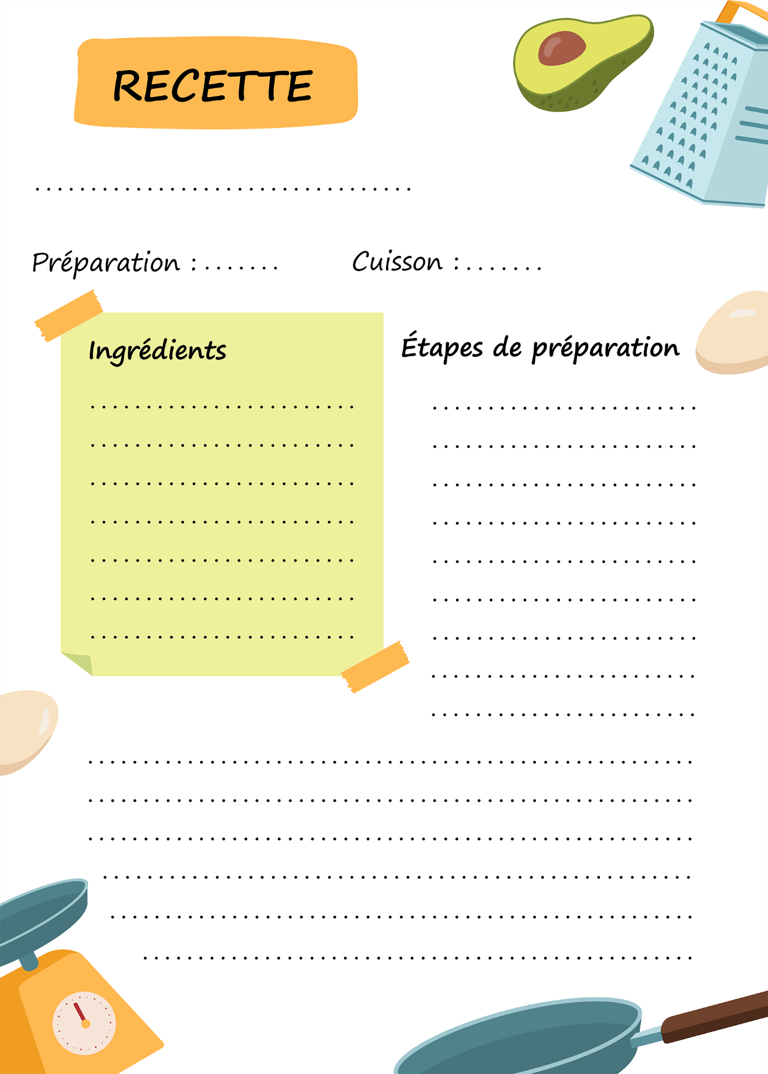

**7-8 min**

**25 min**

**Fais chauffer la sauce tomate.**

**Ajoute les pâtes à la sauce.**

**Verse un peu d’eau des pâtes dans la sauce pour l’épaissir.**

**Brasse la sauce et fais-la réduire en recouvrant bien les pâtes.**

**Prépare l’assiette de pâtes en ajoutant du parmesan.**

**Fais bouillir de l’eau.**

**Ajoute du sel dans l’eau.**

**Ajoute les pâtes dans l’eau bouillante et fais-les cuire pendant 7 à 8 minutes.**

**Goûte-les pour savoir si elles sont cuites.**

**Garde un peu d’eau de cuisson avant d’égoutter les pâtes.**

**Pâtes sèches**

**Sauce tomate**

**Sel**

**Parmesan**

**Pâtes à la sauce tomate**

**Activité  6**

**Pour aller plus loin**

**Approche en classe**

Invitez les apprenants à utiliser la recette qu’ils ont choisie à l’Activité 2. Demandez-leur de dessiner une bande dessinée qui représente les étapes de la recette en écrivant une phrase à l’impératif pour décrire chaque étape.

Puis, invitez-les à écrire la recette sur la carte de recette et à partager leur recette avec le grand groupe pour que tout le monde puisse apprendre et possiblement essayer la recette.